Obchodní podmínky na veřejnou zakázku v rámci dynamického nákupního systému
„Reklamní předměty pro Food Festy“

Tyto obchodní podmínky je účastník povinen zapracovat do návrhu na uzavření smlouvy předkládaného jako součást nabídky na realizaci veřejné zakázky dle této zadávací dokumentace. Obsah obchodních podmínek může účastník při zpracování návrhu na uzavření smlouvy doplnit pouze v těch částech, kde to vyplývá z textu obchodních podmínek nebo jiné části zadávací dokumentace, účastník není oprávněn provádět jiné obsahové změny.

K U P N Í S M L O U V A

kterou dle ustanovení § 2079 a násl. zákona č. 89/2012 Sb., občanský zákoník, v platném znění, uzavřely níže uvedeného dne, měsíce a roku tyto smluvní strany

I.
Smluvní strany
1. Jihomoravský kraj
Sídlo:  Zastoupený:  Právní forma: | Žerotínovo náměstí 449/3, 601 82 Brno  Ing. Ivo Minaříkem, MPA, vedoucím odboru regionálního rozvoje Krajského úřadu Jihomoravského kraje  kraj-právnická osoba zřízená ústavním zákonem č. 347/1997 Sb.
IČ: | 70888337
DIČ: | CZ70888337, je plátcem DPH
Bankovní spojení:  č.ú.: | Komerční banka, a.s., pobočka Brno-město  27-7491250267/0100
Kontaktní osoba  ve věcech smlouvy:  Telefon:  E-mail:  Kontaktní osoba  ve věcech dodávky:  Telefon:  Email:  (dále jen „kupující“) | Mgr. Dana Megová, právník odboru regionálního rozvoje Krajského úřadu Jihomoravského kraje  541 652 339  megova.dana@jmk.cz  Ing. Kateřina Adámková, ekonomka odboru tiskových věcí a marketingu Krajského úřadu Jihomoravského kraje  541 658 891  adamkova.katerina@jmk.cz
a

2. ………………..……………..
- společnost, fyzická osoba zapsaná v obchodním rejstříku vedeného u Krajského soudu v …..……, v odd. …., č. vl. ……….
nebo
- fyzická osoba podnikající na základě živnostenského oprávnění vydaného ………….. č. j. ………………
Sídlo:
IČ:
DIČ:
bankovní spojení:
jednající/zastoupený:
(dále jen „prodávající“)

POKYNY PRO ÚČASTNÍKA: Při zpracování návrhu na uzavření smlouvy doplní účastníci požadované údaje.

II.

Účel a předmět smlouvy
- Tato smlouva je uzavřena na základě výsledků zadávacího řízení veřejné zakázky v dynamickém nákupním systému: Dynamický nákupní systém na reklamní předměty pro Jihomoravský kraj s názvem „Reklamní předměty pro Food Festy“, zadávané v návaznosti na ust. § 141 zákona č. 134/2016 Sb., o zadávání veřejných zakázek, ve znění pozdějších předpisů (dále jen „zákon o zadávání veřejných zakázek“). Jednotlivá ustanovení této smlouvy a jejích příloh tak budou vykládána v souladu se zadávacími podmínkami předmětné veřejné zakázky.
  - Účelem této smlouvy je uspokojení potřeby kupujícího spočívající v získání reklamních předmětů uvedených v přílohách této smlouvy.
  - Předmětem veřejné zakázky je prodej a koupě reklamních předmětů blíže specifikovaných v přílohách této smlouvy (dále jen „reklamní předměty“). Technická specifikace jednotlivých reklamních předmětů tvoří přílohu č. 1 této smlouvy - Technická specifikace jednotlivých reklamních předmětů. Položkový rozpočet tvoří přílohu č. 2 této smlouvy – Položkový rozpočet.
  - Reklamní předměty budou opatřeny logem Jihomoravského kraje v souladu s Manuálem jednotného vizuálního stylu Jihomoravského kraje, který je k dispozici na adrese:
https://www.jmk.cz/content/18902
  - Dodáním se rozumí:
- dodání reklamních předmětů dle podmínek této smlouvy a v souladu s Manuálem jednotného vizuálního stylu Jihomoravského kraje prodávajícím a odsouhlasených kupujícím před samotným dodáním reklamních předmětů,
- balení do vhodných obalů s vyznačením počtu kusů,
- doprava reklamních předmětů do místa předání.
  - Prodávající se zavazuje řádně a včas, v souladu s technickou specifikací obsaženou v příloze č. 1 této smlouvy, v souladu s Manuálem jednotného vizuálního stylu Jihomoravského kraje, dle položkového rozpočtu obsaženého v příloze č. 2 této smlouvy a za podmínek stanovených touto smlouvou dodat kupujícímu předmět koupě a kupující se zavazuje předmět koupě převzít a zaplatit dodavateli cenu sjednanou touto smlouvou.
  - Prodávající prohlašuje, že je oprávněným k přijetí všech závazků vyplývajících z této smlouvy.
  - Prodávající se zavazuje dodat kupujícímu do 3 kalendářních dnů od účinnosti smlouvy grafické návrhy reklamních předmětů v souladu s Manuálem jednotného vizuálního stylu Jihomoravského kraje pro tisk reklamních předmětů v předtiskové kvalitě ke schválení kupujícím.
  - Prodávající se zavazuje do 5 kalendářních dnů ode dne schválení grafických návrhů reklamních předmětů dle předchozího odstavce kupujícím dodat vzorky reklamních předmětů, tj. min. 1 ks reklamního předmětu od každého druhu reklamního předmětu, kupujícímu ke schválení.
  - Prodávající je oprávněn dodat reklamní předměty po schválení vzorků reklamních předmětů dle předchozího odstavce kupujícím.

III.
Doba plnění a místo předání plnění
- Doba plnění bude zahájena ihned po uzavření této smlouvy a řádně poskytnuté plnění bude předáno ve 2 etapách objednateli takto:
1. etapa obsahující minimálně 50 % nabízených kusů každého druhu reklamních předmětů: nejpozději do 12. 6. 2023 do 14:00 hodin;
2. etapa obsahující zbytek nabízených kusů každého druhu reklamních předmětů: nejpozději do 12. 7. 2023 do 14:00 hodin.
- Místem předání plnění nebo jeho částí je sídlo objednatele Jihomoravský kraj, Odbor tiskových věcí a marketingu, Žerotínovo nám. 449/3, 601 82 Brno.
- Prodávající se zavazuje nejpozději 2 pracovní dny před dnem dodání předmětu koupě oznámit tuto skutečnost kupujícímu a dohodnout s ním technické podrobnosti dodání předmětu koupě.

IV.
Kupní cena
1. Celková kupní cena za předmět koupě včetně všech součástí a příslušenství dle této smlouvy je sjednána ve výši …………………. Kč bez DPH
Výše DPH …………………. Kč
Sazba DPH ………………….. %
Cena celkem vč. DPH …………………. Kč
Pokyny pro účastníka: Při zpracování nabídky doplní účastník požadované údaje.
2. Jednotkové ceny jednotlivých druhů reklamních předmětů, které tvoří předmět koupě dle této smlouvy, jsou uvedeny v příloze č. 2 této smlouvy – Položkový rozpočet, a to v členění cena za kus bez DPH, cena za kus včetně DPH, cena celkem bez DPH a cena celkem včetně DPH.
3. Celková kupní cena předmětu koupě sjednaná dle odst. 1 tohoto článku a jednotkové ceny jednotlivých druhů reklamních předmětů uvedených v příloze č. 2 této smlouvy – Položkový rozpočet jsou cenami nejvýše přípustnými, ke kterým bude připočtena daň z přidané hodnoty.
4. Celková kupní cena předmětu koupě sjednaná výše dle odst. 1. zahrnuje veškeré náklady prodávajícího ke splnění závazků z této smlouvy vyplývajících a přiměřený zisk.
5. Smluvní strany se dohodly, že dojde-li v průběhu plnění předmětu smlouvy ke změně zákonné sazby DPH stanovené pro příslušné plnění vyplývající z této smlouvy, je prodávající od okamžiku nabytí účinnosti změny zákonné sazby DPH povinen účtovat kupujícímu platnou sazbu DPH. O této skutečnosti není nutné uzavírat dodatek ke smlouvě.

V.

Platební podmínky
- Cena za poskytnutí plnění dodavatele bude uhrazena objednatelem ve 2 splátkách po řádném dodání plnění jednotlivých etap dle čl. III odst. 1 této smlouvy.
- V každé splátce uhradí objednatel 50 % ceny sjednané v čl. IV. odst. 1 této smlouvy.
- Podkladem pro vystavení každé faktury a přílohou každé faktury je objednatelem podepsaný protokol o předání a převzetí plnění, resp. části plnění, dle této smlouvy.
- Podkladem pro zaplacení je daňový doklad – faktura vystavená dodavatelem, jejíž splatnost bude 30 dnů od data doručení objednateli. Daňový doklad – faktura musí obsahovat veškeré náležitosti účetního a daňového dokladu stanovené platnými právními předpisy. Faktura bude mít zejména tyto náležitosti:
  - označení a číslo,
  - označení smluvních stran,
  - důvod fakturace, popis práce, přesné označení předmětu plnění,
  - označení bankovního ústavu a číslo účtu, na který má být placeno,
  - den odeslání faktury a lhůta splatnosti,
  - datum uskutečněného zdanitelného plnění,
  - částka k úhradě,
  - příloha – objednatelem podepsaný protokol o předání a převzetí plnění.
- Objednatel je oprávněn před uplynutím data splatnosti vrátit fakturu, pokud neobsahuje požadované náležitosti, přílohy nebo obsahuje nesprávné cenové údaje. Oprávněným vrácením faktury přestává běžet lhůta její splatnosti. Dodavatel vystaví objednateli novou fakturu se správnými údaji, popř. doplní přílohu podle odst. 2 tohoto článku a dnem jejího doručení začíná běžet nová 30 denní lhůta splatnosti.

VI.

Práva z vadného plnění, záruka za jakost
- Prodávající poskytuje na předmět koupě záruku za jakost, a to po dobu dvou let od dodání předmětu koupě. Záruka počíná běžet ode dne následujícího po dni, ve kterém kupující převzal od prodávajícího předmět koupě dle této smlouvy.
- Kupující je oprávněn uplatnit práva z vady (reklamovat) u předmětu koupě dodaného mu prodávajícím,
a to písemně a bezprostředně po zjištění vad. V reklamaci kupující vady popíše, případně uvede, jak se projevují.
- Kupující má vůči prodávajícímu na výběr tato práva vyplývající ze záruky:
  - dodání bezvadného/ných kusu/ů příslušného druhu reklamních předmětů, a to nejpozději do 5 pracovních dnů od odevzdání vadného zboží
nebo
  - vrácení zaplacené ceny kusu/ů příslušného druhu reklamních předmětů
nebo
  - přiměřená sleva z kupní ceny vadných kusů příslušného druhu reklamních předmětů, a to do 5 pracovních dnů od doručení reklamace prodávajícímu.

VII.

Sankce, odstoupení od smlouvy
- Bude-li kupující v prodlení s úhradou daňového dokladu, je prodávající oprávněn účtovat kupujícímu smluvní úrok z prodlení ve výši 0,05 % z dlužné částky za každý i započatý den prodlení po termínu splatnosti až do doby zaplacení dlužné částky a kupující se zavazuje takto účtovaný úrok z prodlení zaplatit.
- Nesplní-li prodávající svůj závazek řádně a včas dodat kupujícímu předmět koupě, je kupující oprávněn požadovat smluvní pokutu ve výši 2 % ze sjednané ceny předmětu plnění za každý započatý den prodlení. Zaplacením smluvní pokuty není dotčeno právo objednatele na náhradu škody.
- Nesplní-li prodávající v dohodnutém termínu svůj závazek odstranit řádně uplatněné vady předmětu koupě, je kupující oprávněn požadovat na prodávajícím zaplacení smluvní pokuty ve výši 0,5 % ze sjednané ceny předmětu plnění za každý započatý den prodlení až do úplného odstranění vad a prodávající se zavazuje takto požadovanou smluvní pokutu kupujícímu zaplatit.
- Smluvní pokuty a úroky z prodlení podle tohoto článku jsou splatné do 30 dnů ode dne, kdy povinná strana obdrží od strany oprávněné písemnou výzvu k zaplacení smluvní pokuty nebo úroku z prodlení, která bude obsahovat jejich vyčíslení.
- Tuto smlouvu lze ukončit dohodou smluvních stran. Dohoda o ukončení smluvního vztahu musí být písemná, jinak je neplatná. Za písemnou formu se v tomto případě nepovažuje e-mailová zpráva bez uznávaného elektronického podpisu.
- Od této smlouvy lze odstoupit v případě podstatného porušení povinností jednou smluvní stranou, jestliže je takové porušení povinnosti označeno za podstatné touto smlouvou nebo zákonem. Odstoupení je účinné dnem doručení písemného oznámení o odstoupení druhé smluvní straně. V pochybnostech se má za to, že písemné oznámení odeslané s využitím provozovatele poštovních služeb, bylo doručeno třetí pracovní den po jeho odeslání některou ze smluvních stran, byla-li však odeslána na adresu v jiném státu, pak patnáctý pracovní den po odeslání.
- Smluvní strany se dohodly, že za podstatné porušení této smlouvy ze strany prodávajícího považují zejména:
- prodlení prodávajícího s odevzdáním předmětu plnění delší než 4 kalendářní dny,
- nedodržení dohodnutého předmětu plnění.
- Odstoupením od této smlouvy nejsou dotčena ustanovení týkající se smluvních pokut, úroků z prodlení
a ustanovení týkající se těch práv a povinností, z jejichž povahy vyplývá, že mají trvat i po odstoupení.

VIII.
Ostatní ujednání
- Tato smlouva a práva i povinnosti z ní vzniklá i výslovně touto smlouvou neupravená se řídí příslušnými ustanoveními zákona č. 89/2012 Sb., občanský zákoník, v platném znění.
- Prodávající přebírá podle ust. § 1765 občanského zákoníku riziko změny okolností, zejména v souvislosti s měnovými výkyvy a výkyvy cen.
- Vztahuje-li se důvod neplatnosti jen na některé ustanovení této smlouvy, je neplatným pouze toto ustanovení, pokud z jeho povahy nebo obsahu anebo z okolností, za nichž bylo sjednáno, nevyplývá,
že jej nelze oddělit od ostatního obsahu této smlouvy.
- Vzhledem k veřejnoprávnímu charakteru kupujícího prodávající výslovně souhlasí se zveřejněním smluvních podmínek obsažených v této smlouvě v rozsahu a za podmínek vyplývajících z příslušných právních předpisů (zejména zákonem č. 106/1999 Sb., o svobodném přístupu k informacím, v platném znění).
- Prodávající prohlašuje, že neporušuje etické principy, principy společenské odpovědnosti a základní lidská práva.
- Prodávající nemůže bez souhlasu kupujícího postoupit svá práva a povinnosti plynoucí ze smlouvy třetí osobě.
- Smlouva je vyhotovena ve dvou stejnopisech, z nichž každý má platnost originálu. Jedno vyhotovení smlouvy obdrží kupující a druhé vyhotovení obdrží prodávající.
- Nedílnou součástí této smlouvy jsou tyto přílohy:
Příloha č. 1: Technická specifikace jednotlivých reklamních předmětů
Příloha č. 2: Položkový rozpočet.
(Pokyn pro zpracování nabídky: Přílohu č. 1 a doplněnou přílohu č. 2 předloží účastník v rámci své nabídky).
- Smlouvu je možno měnit pouze na základě dohody smluvních stran formou písemných číslovaných dodatků podepsaných oběma smluvními stranami.
- Smlouva nabývá platnosti dnem podpisu poslední smluvní stranou a účinnosti dnem uveřejnění v registu smluv. Smlouvu k uveřejnění do registru smluv odešle kupující.
- Smluvní strany prohlašují, že se s obsahem smlouvy seznámily, souhlasí s ním a po přečtení prohlašují, že byla sepsána dle jejich pravé, dobrovolné a svobodně projevené vůle v souladu s veřejným pořádkem a dobrými mravy, na důkaz čehož připojují na konec smlouvy své podpisy.

V Brně dne: | V ……………..……….. dne:
…………………………………..………..  (kupující)  Jihomoravský kraj | ……………………………………………………..  (prodávající)  ………………………..……………………………
Pozn. pro účastníka: Účastník není oprávněn měnit, doplňovat nebo jakkoliv zasahovat do Přílohy č. 1 smlouvy – Technická specifikace jednotlivých reklamních předmětů

Příloha č. 1 smlouvy: Technická specifikace jednotlivých reklamních předmětů

Při brandingu všech reklamních předmětů je nutné dodržet zásady Manuálu jednotného vizuálního stylu Jihomoravského kraje, především barevnost a užití logotypu. Technologii brandingu zvolí dodavatel na základě typu a povrchu předmětu dle svých zkušeností, pokud není uvedeno jinak. Umístění a velikost branding je uvedena jednotlivě u každého předmětu. Před potiskem (výrobou) jednotlivých předmětů budou kontaktní osobě kupujícího zaslány e-mailem náhledy potisku ke korektuře. Výroba bude zadána až po jejich odsouhlasení.

Odkaz na grafický manuál:
Manuál Jednotného vizuálního stylu JMK
https://www.jmk.cz/content/18902

Reklamní předmět č. 1:

BAVLNĚNÁ TAŠKA
- nákupní taška ze 100 % bavlny, min. 180 g/m², barva béžová
- rozměr: +/- 380x420 mm, dlouhá prošitá držadla +/- 700 mm
- reklamní potisk: jednobarevný (barva: hnědá), velikost +/- 270x270 mm
- technologie potisku: sítotisk

ORIENTAČNÍ NÁHLED VČETNĚ PŘEDBĚŽNÉHO GRAFICKÉHO NÁVRHU:

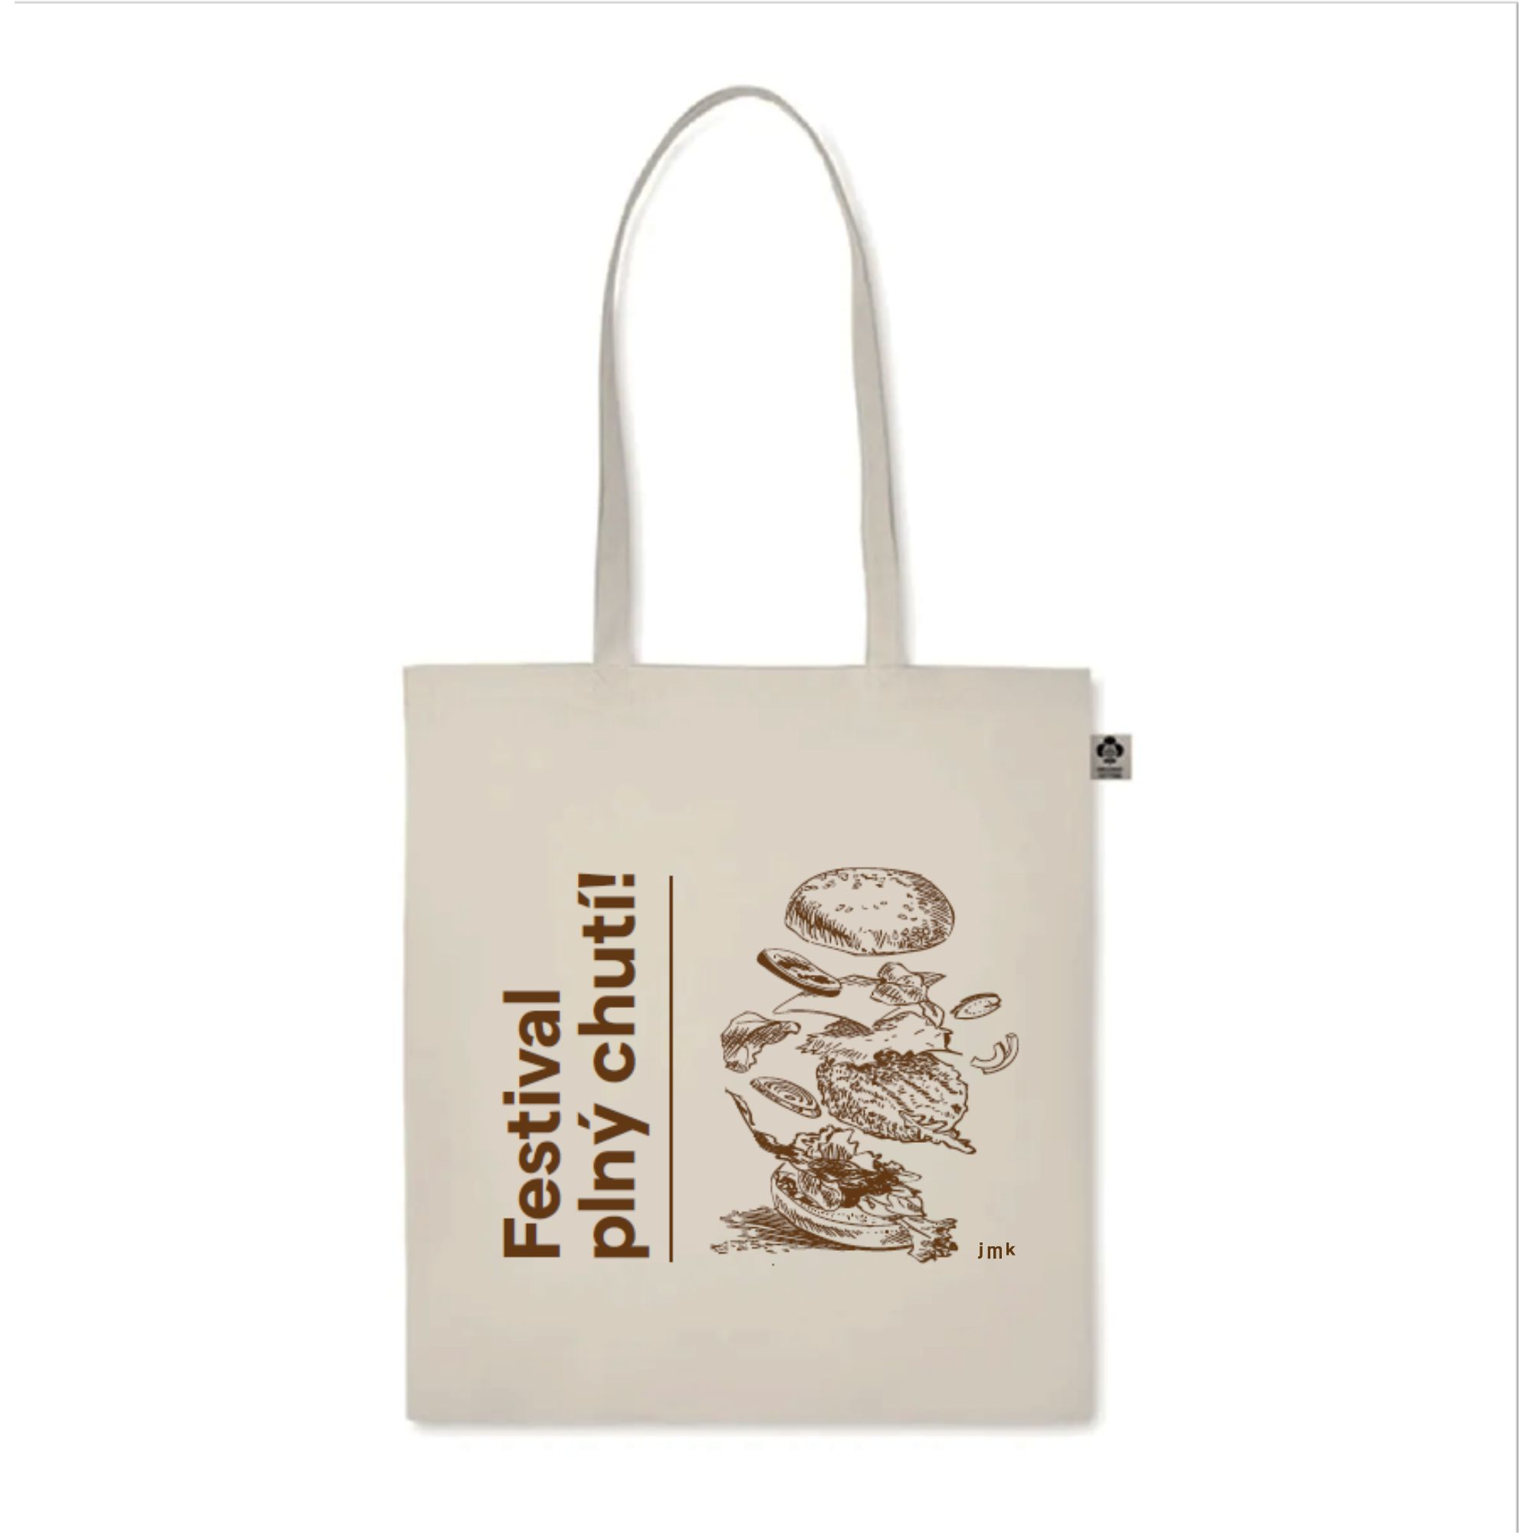

Reklamní předmět č. 2:

SLAMĚNÝ KLOBOUK SE STUHOU
- přírodní slaměný klobouk včetně polyesterové stuhy
- polyesterová stuha: délka odpovídající obvodu klobouku, šířka +/- 24 mm
- na stuze bude umístěn reklamní potisk z bočních stran klobouku, velikost: +/- 135x10 mm (počet barev 1 - hnědá + barva stuhy - béžová)
- technologie potisku: sítotisk
- rozměr: obvod +/- 580 mm

ORIENTAČNÍ NÁHLED VČETNĚ PŘEDBĚŽNÉHO GRAFICKÉHO NÁVRHU:



Příloha č. 2: Položkový rozpočet

Poř. číslo | Reklamní předmět | Počet kusů nabízený dodavatelem | Cena za  1 kus v Kč bez DPH | Cena za  1 kus v Kč  včetně DPH | Cena celkem  v Kč  bez DPH | Cena celkem v Kč  včetně DPH
1. | Bavlněná taška
2. | Slaměný klobouk se stuhou
 | CELKEM |  | ------------ | -----------------

POKYNY PRO ÚČASTNÍKA: účastník doplní požadované údaje v příloze č. 2
Zadavatel požaduje dodání minimálně minimálně 1.200 ks reklamních předmětů bavlněná taška a 2.000 ks reklamních předmětů slaměný klobouk se stuhou. Nabídka s menším počtem kusů reklamních předmětů bude vyřazena a nebude dále hodnocena.

